班级动态(2025.2.19)
一、晨间来园基本情况
1.来园人数： 应到23人，实到22人（事假1人），今天大部分幼儿来园情绪好，能主动与同伴、老师打招呼，并积极愉快地参与到一日活动中。高星辰、陈弈和小朋友来园时红着眼睛，但在安抚下很快就能参与到活动中。
2.户外活动：今天我们来到了跑酷区，面对高高低低的跑酷器材，孩子们很兴奋。孩子们还可以根据自己的需求选择不同的路线来挑战。
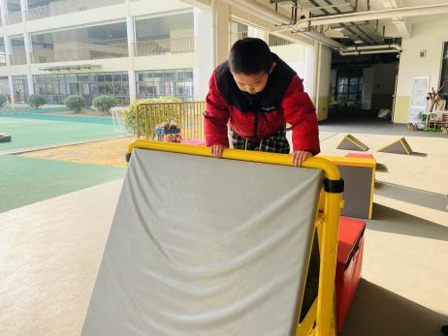 | 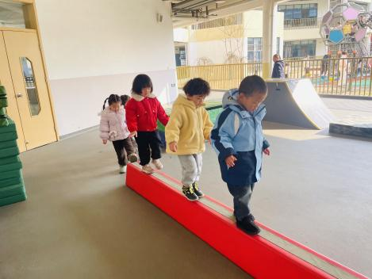 | 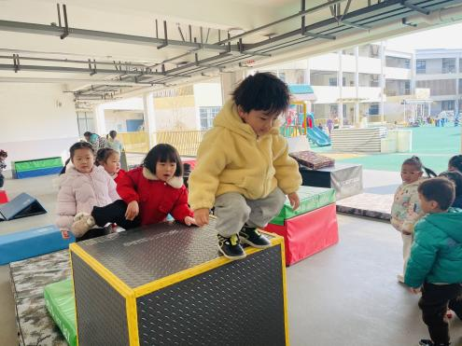
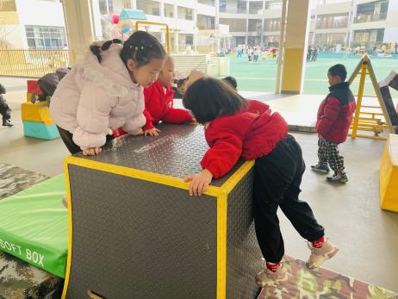 | 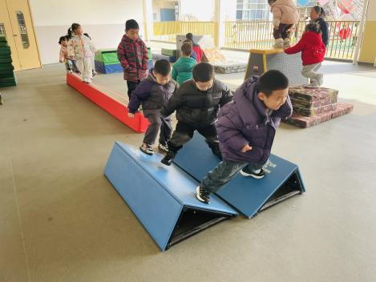 | 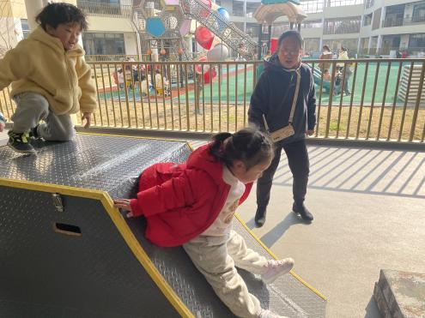
（2）区域情况：宝贝们来到了幼儿园，见到了自己的好朋友，喝完牛奶后准备开始区域游戏啦！
吴宥昕和杨逸慧对于昨天的动物园进行自己想法的填制，给动物们划分了区域。 | 看，他们今天又发现了一筐新玩具，他们先搭建高塔在进行游戏。 | 陈语汐和丁梓彤在图书区中讲着悄悄话，分享自己的趣事。
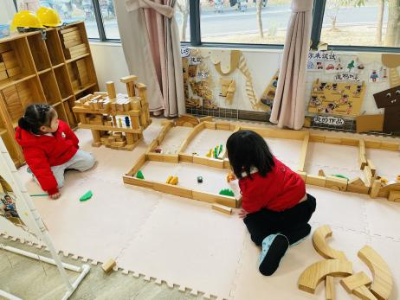 | 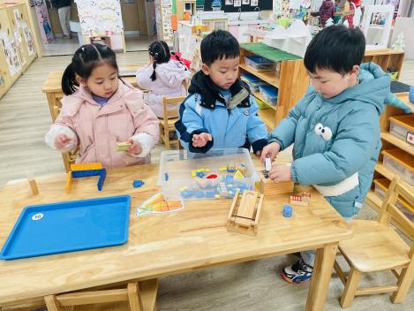 | 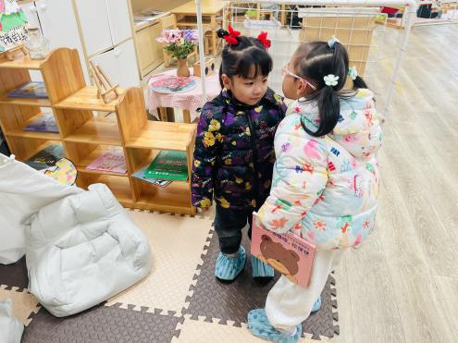
看，小厨房的小朋友和小卧室的小朋友进行了联动，给宝宝制作美味的食物。 | 尧尧和珞珞在挂区域牌，还在想着去哪里玩呢！ | 虫虫一边吃着饼干，一边喝着牛奶，刚来到美工区就收玩具啦！
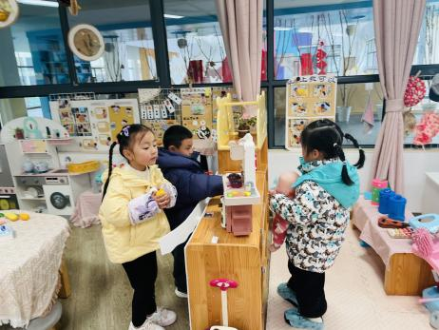 | 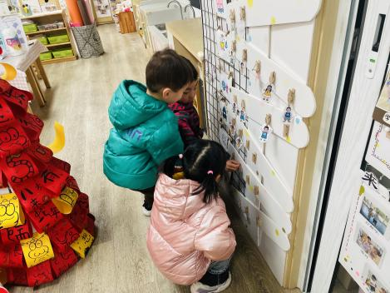 | 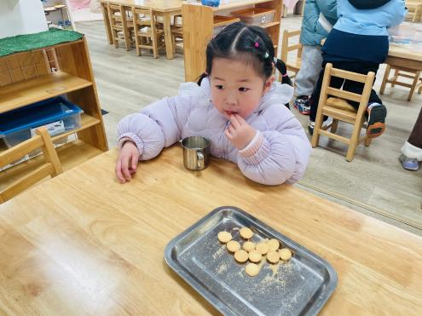

- 语言：我的家
家庭成员是幼儿最亲近的人，我们根据小班幼儿的年龄特点，从幼儿最熟悉的人开始，让幼儿初步了解家庭成员，特别是爸爸妈妈的工作，感受爸爸妈妈工作的辛苦，激发幼儿关心父母家人的情感。本次活动鼓励幼儿大胆地在集体面前介绍自己的家庭住址、成员、父母的姓名和职业，重在激发幼儿的情感表达。通过活动引导孩子关心家人、爱父母。
这是我的妈妈，我妈妈很喜欢涂口红。 | 这是我和我的爸爸妈妈，我的妈妈皮肤白白的。 | 这是我的一家，我们家有4个人，我长这样，我妈妈长这样……
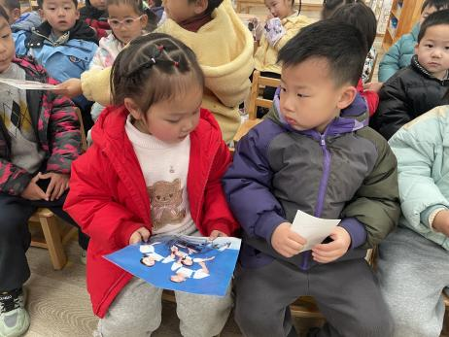 | 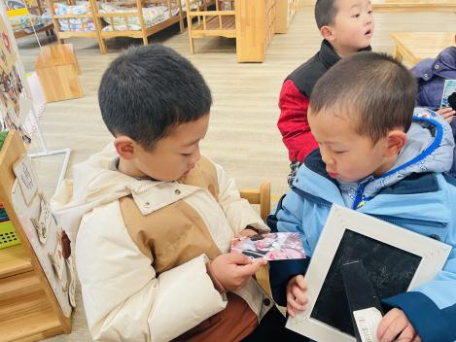 | 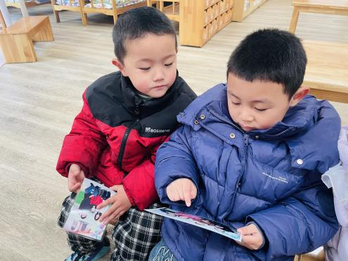
我觉得妈妈陪着我们我们就很开心。 | 妈妈给我一个大红包我很开心，我觉得很爱我。 | 我给妈妈扫地，妈妈工作很辛苦。
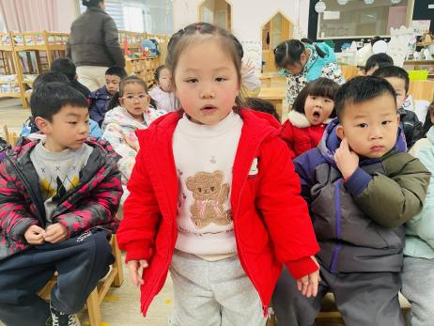 | 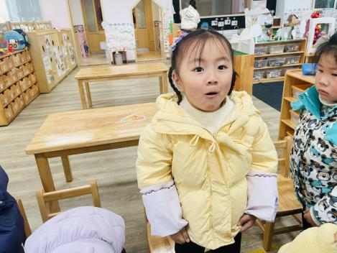 | 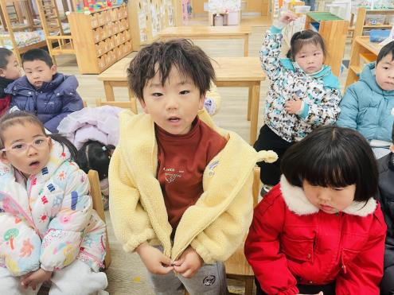
小班孩子已能用简单的语言讲述生活中简单的事情，但由于幼儿认识水平有限，对于爸爸妈妈的工作不是很了解，不能很清楚地说出爸爸妈妈的职业性质，本次活动为幼儿创造了说的机会进一步发展幼儿的语言表达能力。在本次活动中，由于吴心豪、张正尧、刘昊天、高星辰没有带全家福，所以在活动中的情绪不高，但是大部分孩子乐意向同伴介绍自己的家里的主要成员，对自己父母的姓名、典型特征和工作还不能说清楚。杨逸慧、蒋昕乐、高沐泓、程宇航、林书妤、吴宥昕愿意在集体面前清楚地用语言表达自己的意思，感受家庭的温暖。能体会家人对自己的关爱，愿意表达自己对家人的热爱。

